古璽印字詞零釋（八篇）

田煒
復旦大學出土文獻與古文字研究中心博士後
一、釋“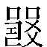”
《珍秦齋藏印（戰國篇）》（下文簡稱《珍秦》）第47號著錄了下揭古璽：
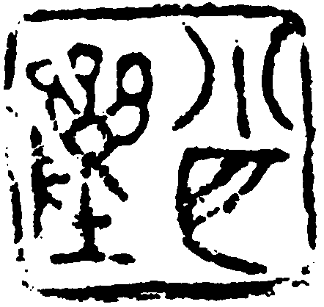
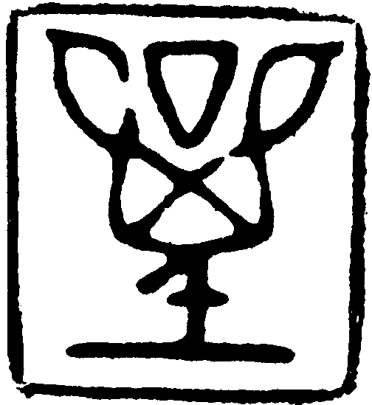
左字原釋文作“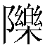”^{①}。戰國文字“樂”字作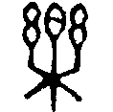（《古璽彙編》1375）、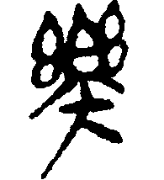（《郭店·老子甲》簡4）等形，與印文左字所从之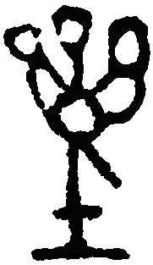有明顯不同，故釋“”非是。北京故宮博物院藏有左揭一方單字璽，著錄于《古璽彙編》（下文簡稱《璽彙》）第5375號。其中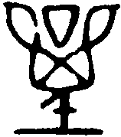字，湯餘惠先生認為“即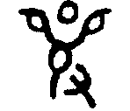（衛鼎乙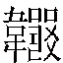字所从）、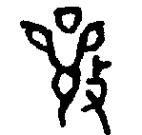（樂子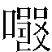<嚷>豧簠字所从）之省，字下人旁又增土變為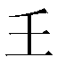”^{②}。近出楚簡“”字作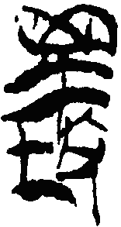《郭店·成之聞之》簡34），“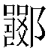”字作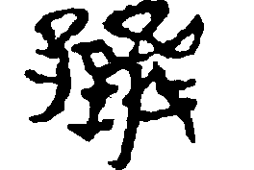（包山簡189），證明了湯說至確。與同形，也應該是“”字所从。該字左部的，整理者認為是“阜”，但旁三橫方向不一，寫法與“阜”旁有明顯不同，而且若釋為“阜”，則“阜”旁正書，與整體印文反書的情況也不相稱，故釋“阜”可疑。“”字西周金文作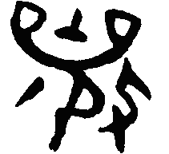（散氏盤），戰國文字沿襲西周金文作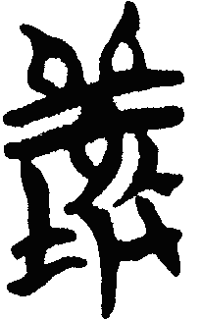（《郭店·語叢四》簡23）、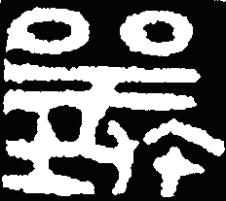（《璽彙》0309）、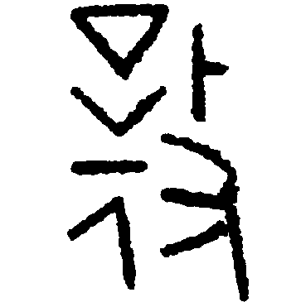（《三晉貨幣》100）等形，多从攴。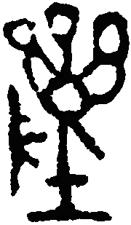字所从之，無論從形體還是筆勢上看，都和反書的“攴”旁吻合，只是上部少了一橫，很可能就是“攴”旁之殘。所以，字當釋為“”。上舉《璽彙》5375號璽中的，實際上就是字之省。

二、釋“智”
《珍秦》第101號著錄了下揭古璽：
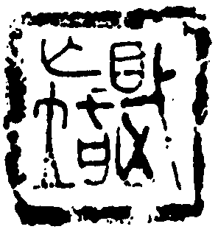
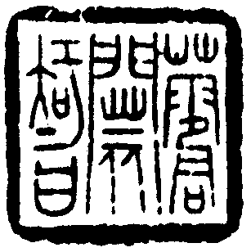
末字原釋文不識^{③}。我們認為應該釋為“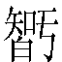（智）”。“智”，楚系簡帛文字或作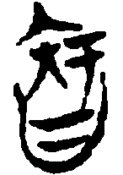（《郭店·語叢二》簡85），其中“矢”旁或訛變為“大”、“夫”等形近偏旁作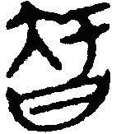（《郭店·老子甲》簡27）、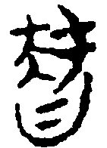（《郭店·語叢一》簡63）等形。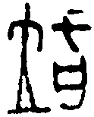字與之相比，有兩處不同，一是偏旁的位置有所變易。眾所周知，古文字偏旁位置不固定，每可變換。在戰國文字中，“智”字除了上述幾種形體以外，還可以寫作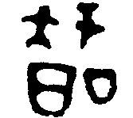（《璽彙》2982）、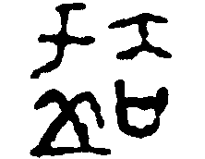（《璽彙》3497）等形，偏旁部位均有所不同^{④}。二是“矢”旁訛變成“立”旁。《珍秦》第39號著錄了右揭古璽，其中“智”字正从立，亦釋為“智”之明證^{⑤}。在目前所見的古文字材料中，从立之“智”僅此兩例，可見這兩方古璽的珍貴。“亡智”是上古常見的人名，《璽彙》2300、2982有“獲亡智”、“閻亡智”，廿七年大梁司寇鼎又有“肖亡智”等等，均可參看。

三、釋“褱”
《珍秦》第113號著錄了下揭古璽：
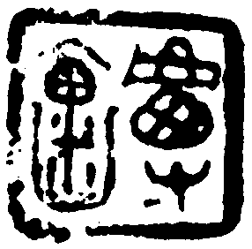
左字原釋文不識^{⑥}。“褱”字西周金文作（牆盤），戰國文字或在“眔”旁豎筆中間加一短橫為飾作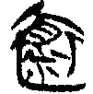（《上博（五）·三德》簡4）。對比之下，我們不難發現字應該釋為“褱”，只是“眔”旁所从的“目”訛變成了“甶”。 在戰國文字中，“目”、“甶”二旁訛混的例子並不少見，如“畏”字本从甶，或訛為从目作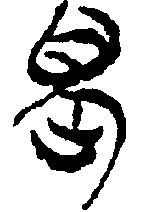（《郭店·成之聞之》簡5），“蜀”字本从目，或訛為从甶作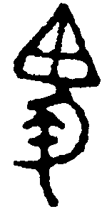（《璽彙》3346“鐲”字所从）等等，皆其例。

四、釋“即”
《璽彙》第5317、5318號重新著錄了下揭兩方反文單字璽：
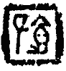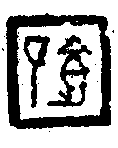
釋文作“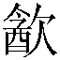”。戰國文字“欠”旁作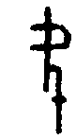、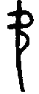、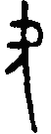、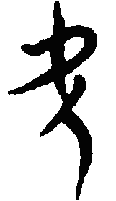、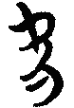、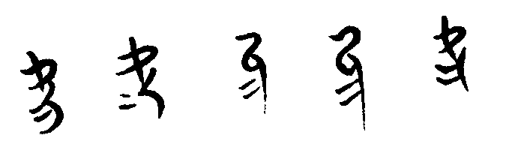、、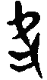、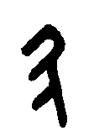等形，與該字左旁不類，故知釋“”非是。根據戰國文字“卩”旁作、等形，印文所从之顯然應該是“卩”之反文。印文从食从卩，可以隸定為“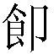”。古文字中从皀、从食互作的例子並不少見，朱德熙先生曾指出楚系的“廄”字或从食，並舉了卲王簋和曾侯乙墓竹簡中的“廄”字為例^{⑦}。此外，古文字中从皀从食互作的情況還可以找到以下一些例子：“鄉”字或可从皀作，亦可从食作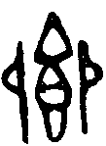；“既”字从皀作，又可从食作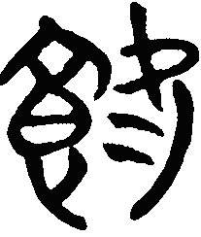；“飤”字从食作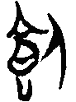，亦可从皀作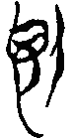。《說文·皀部》：“皀，穀之馨香也。象嘉穀在裹中之形，匕所以扱之。或說皀，一粒也。”《食部》云：“食，一米也。从皀亼聲。或說亼皀也。”古文字材料證明《說文》對“皀”、“食”二字形體的分析並不準確，其實“皀”是一種無蓋食器的象形，而“食”則是一種有蓋食器的象形，二者形義俱近，所以在充當形義符時往往可以換用。據此，我們認為“”應該就是“即”字的異體^{⑧}。

五、釋“事”
《吉林出土古代官印》第205號著錄了下揭古璽：
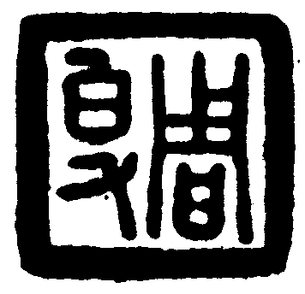
左字原釋文作“皂”，非是^{⑨}。《戰國文字編》將其收入附錄^{⑩}。戰國古璽“事”字作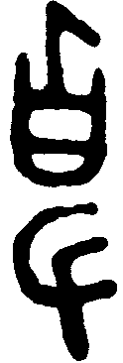（《璽彙》4158）、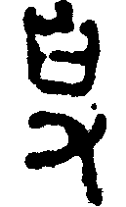（《璽彙》1195）等形，故知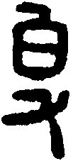亦當釋為“事”。戰國文字“又”字或作、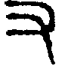等形，在合體字中居於下部時，為節省空間，或寫作、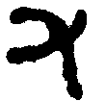，楚簡“事”字或作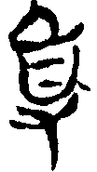（《郭店·老子甲》簡8）、“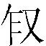”字或作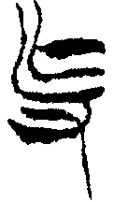（《郭店·性自命出》簡1）等等，皆其例。

六、釋“賈帀”
《璽彙》第3600號重新著錄了下揭古璽：
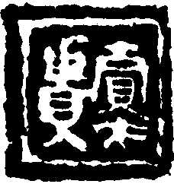
右部二字舊不識，《古璽文編》以為一字入附錄；施謝捷先生釋為“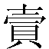木”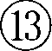；何琳儀先生釋為“賈□”，又將釋為“賈”字的一類字形收入“賙”字下，並謂：“或釋賈。”實際上，根據戰國文字“賈”字作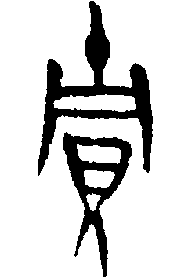（侯馬盟書）、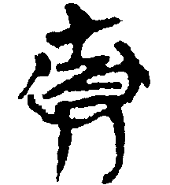（包山簡190）、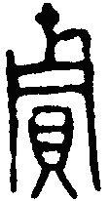（《璽彙》2991）等形，確為“賈”字無疑。“賈”下一字寫作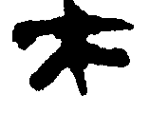，當釋為“帀”。
“賈帀”，職官名，就是《周禮》所載的“賈師”。《周禮·地官·司市》：“市之群吏平肆展成奠賈，上旌於思次以令市，市師涖焉，而聽大治大訟；胥師、賈師涖於介次，而聽小治小訟。”《賈師》：“賈師各掌其次之貨賄之治，辨其物而均平之，展其成而奠其賈，然後令市。凡天患，禁貴儥者，使有恆賈。四時之珍異亦如之。凡國之賣儥，各帥其屬而嗣掌其月。凡師役、會同亦如之。”賈師，又稱賈正。《左傳·昭公二十五年》：“郈魴假使為賈正焉。”杜預注：“賈正，掌貨物，使有常價，若市吏。”孔穎達疏：“賈正如《周禮》之賈師也。”這些材料說明，賈師的職責主要是鑒別市場上的貨物並監管其價格。

七、釋“中行”
北京故宮博物院藏有下揭秦印：
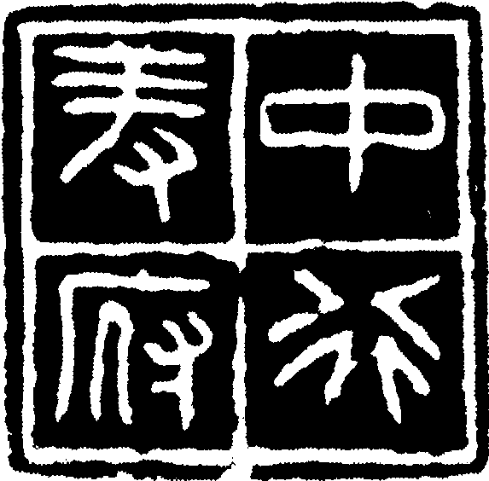
印文為“中行羞府”，殆無疑問。但印文應該如何解釋，則眾說紛紜，莫衷一是，茲臚列諸說如下，以資比較：

羅福頤等：《漢書·百官公卿表》水衡都尉屬有御羞令，此印作中行羞府，疑是宦者隨行在御羞府之省文。
王輝：中指宮中。……行也可能是供進之意，是宮中主持膳羞的機構。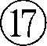
王人聰：中行，未詳。羞府，當是掌膳饈的官署。
王輝：《官印徵存》疑“中行羞府”為“宦者隨行在御羞府”之省文，非是。“中行羞府”當是後妃之宮派駐在外的採辦機構。……“中羞府”與“中行羞府”亦有別。

羅福頤先生認為“羞府”是主管膳食的機構，甚是。至於對“中行”的解釋，則上引諸說均未安。“中行”在上古文獻中很常見，作為軍隊的編制，指的是中軍步兵。《左傳·僖公二十八年》：“晉侯（晉文公）作三行以禦狄。荀林父將中行，屠擊將右行，先蔑將左行。”楊伯峻先生《春秋左傳注》謂：“據昭元年傳‘彼徒我軍，請皆卒，乃毀車以為行’之文，則行為步卒。”所以，“中行羞府”應該是專管中軍步兵膳食的機構。

八、釋“明上敬事”
《珍秦》第170號著錄了下揭箴言璽：
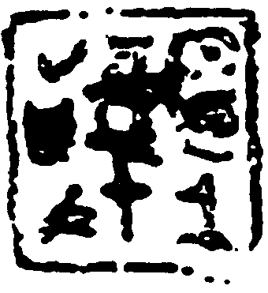
原釋文按從左到右的順序將印文讀為“事敬明上”，不辭。我們認為應該從右到左讀為“明上敬事”。“明上”一詞典籍屢見，其用法有二：一是作為名詞，訓為聖明君主。《晏子春秋·內篇問下》：“狂僻之民，明上之所禁也。”吳則虞集釋引錢熙祚云：“《荀子注》作明主。”同篇另有：“有明上，可以為下；遭亂世，不可以治亂。”張純一校注云：“明上謂明君也。”古璽文也有“又（有）明上”一辭，亦取此義。然若此璽為國君所有，則必不能自稱明上，若為臣下所有，印文的意思又與箴言璽私人佩帶的特性相違，故印文中的“明上”不能解釋為聖明君主。二是“明”字用如使動，解作“使君上審察而不受蒙蔽”，《漢語大詞典》失錄此義。《韓非子·六反》：“挫賊遏奸，明上之民也，而世少之曰諂讒之民也。”松皋圓《韓非子纂聞》曰：“明上，謂告奸察惡，使上耳目明也。”《晏子春秋·內篇雜下》：“德厚受祿，所以明上也；德薄辭祿，可以潔下也。嬰老德薄無能而厚受祿，是掩上之明，汙下之行，不可。”“明上”、“潔下”對文，語法結構相同，意義相因，且“明上”與下文“掩上之明”相對應，二者意義相反，知“明上”確是“使上明察”之意。璽文中的“明上”當取此義，“明上敬事”意謂敬慎其事，使君上審察而不受蒙蔽。

本文原載於《中國文字》新三十三期，藝文印書館，2007年12月

注：
① 蕭春源總監、吳振武釋文：《珍秦齋藏印（戰國篇）》，第49頁，澳門基金會，2001年。此書蒙導師陳偉武教授借閱，謹致謝忱。
② 湯餘惠：《戰國貨幣新探（五篇）》，吉林省貨幣學會首屆會議論文，1983年，後收錄於《中國錢幣論文集》（第三輯），1998年；《略論戰國文字形體研究中的幾個問題》，《古文字研究》第十五輯，第30——31頁，中華書局，1989年。湯先生還認為“”字下部本从人，改為从是一種繁構訛體。按：古文字中“”字多从土，“”旁很可能是由“土”旁移位，並與“人”旁共用豎筆而形成的，屬於借筆簡省的現象。
③ 見注①，第79頁。
④ 吳振武：《〈古璽彙編〉釋文訂補及分類修訂》，《古文字學論集》（初編），第511、516頁，香港中文大學，1983年；《古璽合文考（十八篇）》，《古文字研究》第十七輯，第277頁，中華書局，1989年。
⑤ 見注①，第45頁。
⑥ 見注①，第85頁。
⑦ 朱德熙：《戰國文字中所見有關廄的資料》，《朱德熙文集》第五卷，第162——163頁，商務印書館，1999年。原載於《古文字學論集》（初編），香港中文大學，1983年。
⑧ 信陽楚竹書也有一個寫作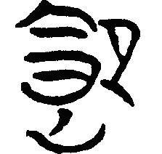的字，諸家均隸定為“”，何琳儀先生徑釋為“即”。可惜竹書殘缺，目前我們還不清楚其用法，誌此備考。參看何琳儀著：《戰國古文字典》下冊，第1096頁，中華書局，1998年。
⑨ 張英、任萬舉、羅顯清編：《吉林出土古代官印》，第143、213頁，文物出版社，1992年。
⑩ 湯餘惠主編：《戰國文字編》附錄591，第1103頁，福建人民出版社，2001年。
施謝捷：《〈古璽彙編〉釋文校訂》，《容庚先生百年誕辰紀念文集》，第646頁，廣東人民出版社，1998年。
羅福頤主編：《古璽文編》附錄一九，第403頁，文物出版社，1981年。
見注，第650頁。
何琳儀著：《戰國古文字典》上冊第183頁，下冊第1067頁，中華書局，1998年。
李學勤先生曾經多次指出西周金文中的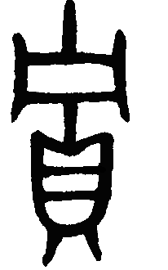、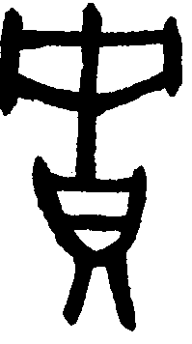、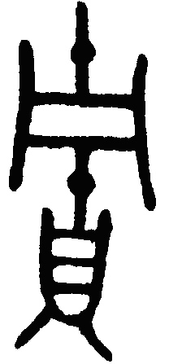等字均應該釋為“賈”，說見《重新估價中國古代文明》，《人文雜誌》增刊《先秦史論文集》，1982年；《兮甲盤與駒父盨》，《人文雜誌》叢刊第2輯《西周史研究》，1984年；《魯方彝與西周商賈》，《史學月刊》1985年第1期。裘錫圭：《釋“賈”》，中國古文字研究會第九屆年會論文，1992年，南京。
羅福頤主編：《秦漢南北朝官印徵存》，第2頁，文物出版社，1987年。
王輝：《秦印探述》，《文博》1990年第5期，第242頁。
王人聰：《秦官印考述》，《古璽印與古文字論集》，第54頁，香港中文大學文物館，2000年，原載於《秦漢魏晉南北朝官印研究》，香港中文大學文物館，1990年。
王輝、程學華：《秦文字集證》，第162——163頁，藝文印書館，1999年。
 見注①，第129頁。整理者大概是認為全璽反文，故讀序也當隨之而改變。但反文的璽印並不一定都反讀，本文《釋“”》一節所討論的“肖”璽，即反文正讀之例。
王人聰先生訓“有明上”為“有明君在上”，訓“明”為“明君”，有“增字成義”之嫌。參看王人聰：《戰國吉語、箴言璽考釋》，《古璽印與古文字論集》，第40頁，香港中文大學文物館，2000年，原載於《故宮博物院院刊》1997年第4期。
《璽彙》4374——4403號重新著錄了三十方“明上”箴言璽，葉其峰先生解作“尊上”或“明君”，王人聰先生解作“明主或明君”，均未安，應該解釋為“使君上審察而不受蒙蔽”。參看葉其峰：《戰國成語璽析義》，《故宮博物院院刊》1983年第1期，第77頁。王人聰說見注。

